新点软件（湖北版）
- 生成招标文件：
点击编制>生成招标文件，软件弹出【生成招标文件】的界面，如下图所示：
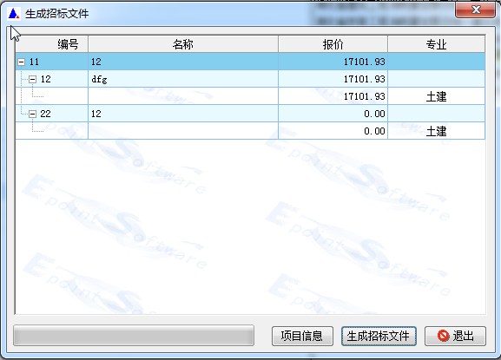
点击【项目信息】，填写任何必填项，至点击【生成招标文件按钮】软件不再有下图所示提示框出现。
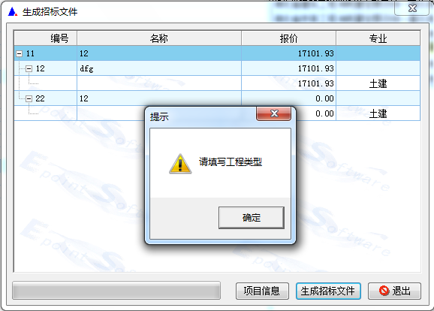
点击【生成招标文件】按钮，软件提示信息如下：
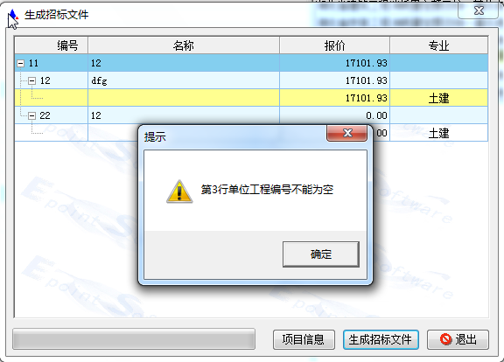
填写单位工程的编号和名称，然后点击【生成招标文件按钮】。如预算书中没有二级分部，软件提示如下图所示。
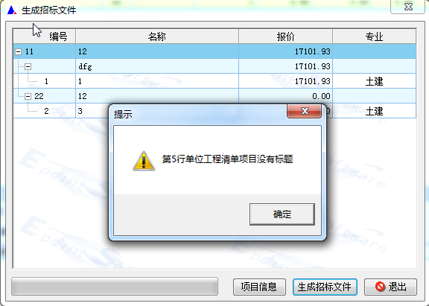
打开相应的单位工程文件，输入分部，保存，重新打开【生成招标文件】的界面，点击【生成招标文件】按钮，软件弹出保存对话框，如下图所示。
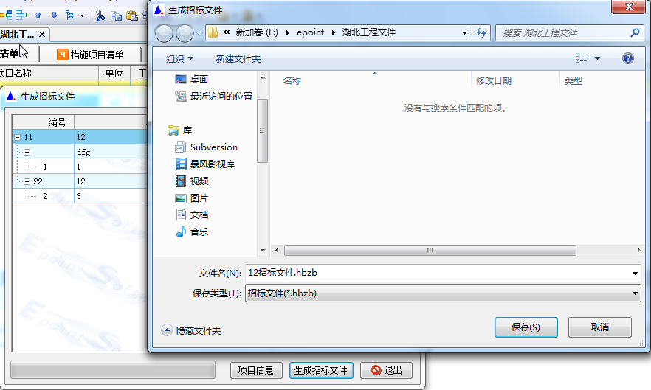
选好存放路径，输入要生成的文件名，点击保存。后缀名为.hbzb的投标文件就存放到指定位置了。再手动把生成的招标文件的后缀名.hbzb改为.XML。XML文件就生成成功了。
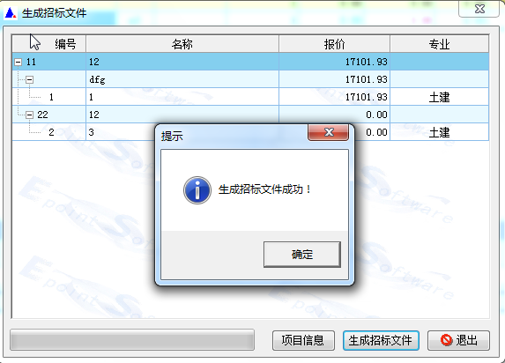
- 生成投标文件
点击编制>生成投标文件，软件弹出【生成投标文件】界面，如下图所示。
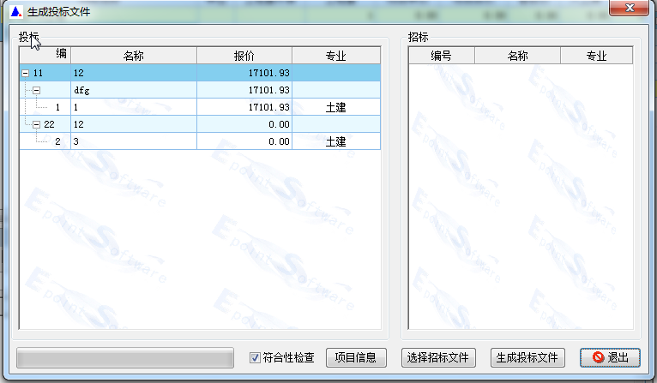
点击【选择招标文件】，将招标方提供的电子招标文件选进来。
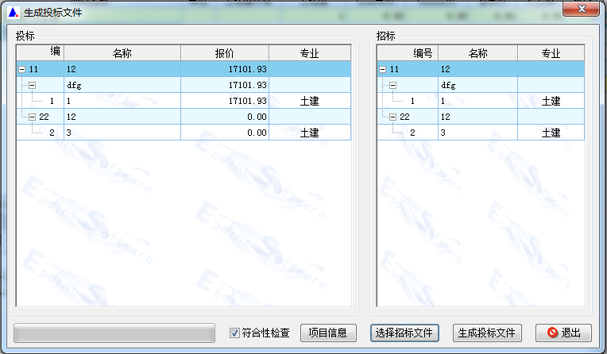
点击【项目信息】，填写必填项，同生成招标文件。
点击【生成投标文件】，软件弹出保存对话框，选好存放路径，输入要生成的文件名，点击保存。后缀名为.hbtb的投标文件就存放到指定位置了。再手动把生成的投标文件的后缀名.hbtb改为.XML。XML文件就生成成功了。
